

UNIVERSIDADE FEDERAL DO PIAUÍ - UFPI
CENTRO DE EDUCAÇÃO ABERTA E A DISTÂNCIA - CEAD
COORDENAÇÃO DO CURSO DE LICENCIATURA PLENA EM LETRAS INGLÊS
DISCIPLINA: ANÁLISE DO DISCURSO
PROFª: Me. FERNANDA MARTINS LUZ BARROS
POLO: CAMPO MAIOR-PI
GRADUANDO: JOÃO LOPES

INTRODUÇÃO

O portfólio é definido como uma coleção de itens que revela, conforme o tempo passa, os diferentes aspectos do crescimento e do desenvolvimento de cada criança. Dessa forma, é perceptível o progresso do aluno ao reconstruir ações para atender às necessidades específicas (SHORES; GRACE,2001).
O presente trabalho tem como finalidade ressaltar os principais conteúdos de analise de discurso estudados no VIII período, ressaltando o que na minha concepção foi mais significativo e internalizado no processo de ensino-aprendizagem.

DESENVOLVIMENTO

A disciplina foi bastante articulada, uma vez que se dividiu em aulas:Na primeira aula foi trabalhado os seguintes conteúdos: estudo das ideologias e filosofia da linguagem , Perspectivas históricas/ Filiações teóricas e Analisando o discurso .Já na aula 2 realizou-se o estudou da Língua, discurso e ideologia e Noções de discurso . Por fim na aula 3 engloba narrativas sobre como identificar, descrever e sugerir soluções para um problema. A aula 4 analisou-se os conteúdos Ethos, pathos e logos ,a forma sujeito do discurso e sobre a noção de sujeito e interdicursividade. E, para finaliza na aula 5 abordou-se sobre a descentração do sujeito e Orlandi.
Cabe ressaltar que após a leitura do material respondíamos fóruns interativos e atividades. Nessa ótica a disciplina foi de extrema importância uma vez que apontou o sujeito assim como os discursos que são interpelados pela ideologia, tendo em vista a diversidade de discursos que circulam socialmente, e à influência que esses exercem sobre nós, é possível se constituir como sujeito.
Uma apropriação do discurso possibilitada pelo longo do processo de apreensão e aprendizagem da língua, sendo a formação discursiva adquirida desde o momento em que os indivíduos começam a desenvolver a linguagem em suas estruturas mais simples, passando pelas mais complexas, de acordo com o seu desenvolvimento social, interagindo com o meio, mantendo contato com o mundo.
As ilustrações a seguir demonstram essa relevância de modo a destacar a nossa situação atual.


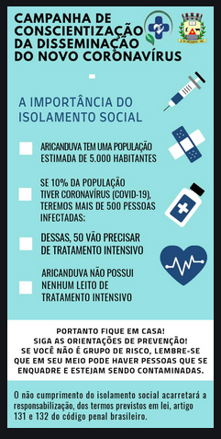

Os textos informativos, pois em todos os textos eles informam, esclarecem o que é verdade e o que é mentira, além de conscientizar com informações sobre o corona vírus. A formação discursiva constitui uma noção fundamental na medida em que mostra a condição do sujeito falante determinado por uma situação social e histórica definida e que não é a fonte do sentido, uma vez que este deriva exatamente dessas posições sociais que ocupa. Já a formação ideológica é constituída por um conjunto de atitudes e representações que não são nem individuais nem universais, mas se relacionam a posições de classes e é suscetível de intervir no confronto entre diferentes forças na conjuntura ideológicas característica de uma formação social.
Além do supramencionado a disciplina foi necessária pois trouxe a questão da subjetividade, é remetida a ideia de um envolvimento maior, retratando impressões pessoais, revelando emoções e sentimentos e até mesmo utilizando-se de certo tom conotativo. E a palavra ÉTHOS é usada para descrever o conjunto de hábitos ou crenças que definem uma comunidade ou nação e, por sua vez, os costumes e os traços comportamentais que distinguem um povo. Aponta ainda que o discurso carrega as marcas do enunciador e do coenunciador, entendidos como aqueles que interagem no processo discursivo. Dessa forma, as imagens do enunciador e do coenunciador agem no campo discursivo, constituindo-se no processo enunciativo.
Em síntese frisa que o ethos não está no enunciado, mas sim na enunciação. É o sujeito construído no discurso, é uma imagem do autor, não o autor real (de carne e osso), mas um autor discursivo (construído pela tessitura e pela textura do texto). Essa relação de ethos como estilo na enunciação marca o jeito individual do ser social.
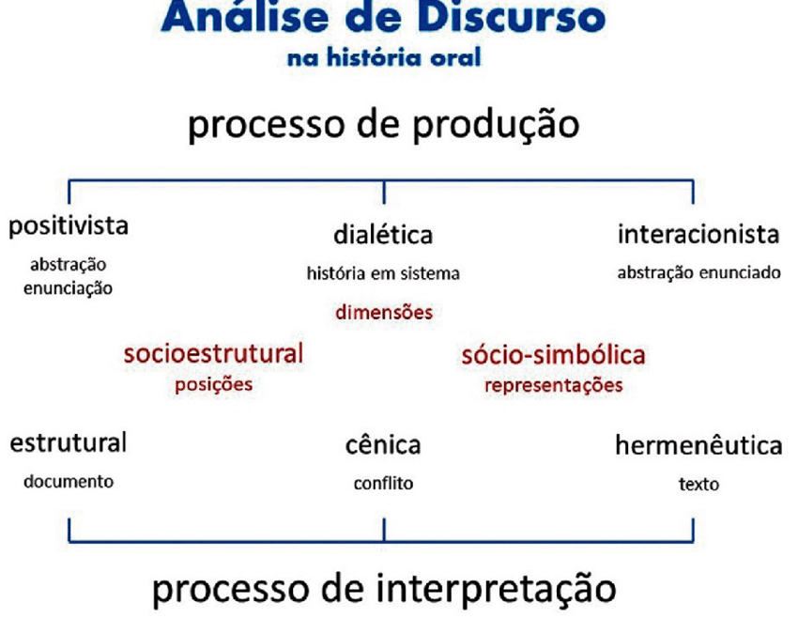

ATIVIDADE 1

1- O termo discurso é usualmente utilizado para se referir a uma gama muito grande de enunciados, abrangendo diferentes campos e conotações. Defina o que é discurso dentro da perspectiva da Análise de Discurso em estudo.

Define-se discurso como uma unidade de análise muito vasta, pois, ela ocupa o espaço principal nos estudos linguísticos e ao mesmo tempo abrangendo a ideologia presente na sua composição, fazendo assim surgir vários sentidos ou direções, com diversas visões de itens implexos.

2- A Análise de Discurso surge num contexto marcado por manifestações de ordem política e ideológica e tem como principal suporte de estudos textos críticos. Situe a Análise de Discurso enquanto área de estudos e as principais correntes a ela vinculadas.

Enquanto área de estudo - sistema de ideias ou ideologia que consegue se propagar em um discurso é diametralmente estabelecida e influenciada pelo contexto político vivenciado. A análise de discurso é um diagnóstico contextual da estrutura discursiva.
- Freud traz uma nova perspectiva ao conceito de sujeito, para ele, o sujeito não se confunde com o indivíduo;
- Lacan defende a ideia de que sempre há sob as expressões outras palavras de maneira que o discurso é continuamente atravessado pelo discurso do outro.

3- Nessa perspectiva de estudos, os sentidos só podem ser definidos socialmente, levando em consideração também os aspectos históricos e ideológicos. Explique, com base nas discussões propostas, como esses elementos influenciam na construção dos sentidos.

A Análise do Discurso fora do desenvolvimento natural da linguística, longe de ser uma simples evolução da lexicologia; gerou uma ruptura epistemológica afastando o estudo do discurso da simples investigação do léxico elevando-o a uma configuração teórica que se detêm em apreender o funcionamento da ideologia e a compreensão das especificidades do sujeito, ou seja, tal situação acaba levando a formalização do discurso a partir de um procedimento de leitura que relacione determinadas condições de produção, que consistia na relação entre os interlocutores e no contexto sócio histórico, e aos novos processos de produção de um discurso.

4- A relação signo- ideologia não é uma relação direta e de mão única. As sociedades definem conforme seus valores e vivências as representações e conotações dos diferentes signos linguísticos que circulam socialmente. Explique como é feita essa correlação e exemplifique.

Um produto ideológico faz parte de um fato natural e social como corpo físico, ele ao mesmo tempo retrata uma realidade exterior, tudo que é ideológico é um signo, sem signo não existe ideologia, entretanto um corpo físico pode ser um signo ideológico, um instrumento pode ser convertido em um signo ideológico como a foice e martelo como o emblema da antiga União Soviética. Os utensílios utilizados pelo homem pré-histórico eram considerados signo. Qualquer produto de consumo pode se transformado em signo como o pão e o vinho que retrata um símbolo religioso, portanto ao lado dos fenômenos naturais, matérias e artigos de consumo, sempre irá existir um universo privado de signos.

ATIVIDADE 2

1- Segundo Brandão (s/d), o discurso é uma “forma de agir sobre o outro”. Assim, estamos constantemente buscando convencer o outro de nossas ideias, a penar como nós. Explique como e porque isso é possível.

Ao falarmos da língua, normalmente a tratamos como se ela tivesse como sua principal função “a comunicação”, porém a palavra exerce um poder bastante significativo e modificativo na maioria das vezes, isso faz com que possamos perceber que a pessoas passam a crer, ver e agir de acordo como suas ideias. Para Helena Brandão, o discurso é uma forma de atuar, de agir sobre o outro, porém isso só ocorre sobre o indivíduo que processa o mecanismo de falar e ouvir criando sua concepção e construção de ideologia. Dependo de nossa organização discursiva podemos convencer o outro que nossas ideias estão certas, pois a palavra tem sempre tem o poder de convencimento.

2- Dialogia e polifonia são conceitos que não se confundem, mas que fazem parte do mesmo processo de (re) formulação dos discursos. Explique a diferença entre ambos, identificando de que modo a heterogeneidade dos discursos possibilita esse constante diálogo entre os diferentes discursos e as diferentes vozes enunciativas.

Entende-se que dialogia ou dialogismo é algo referente às conversações que estruturam certa linguagem, ou seja, a dialogia não faz referência simplesmente à comunicação ou troca de opinião. A dialogia tem como princípio geral a comunhão solidária da linguagem, faz-se necessário refletir sobre o ser humano em relação aos (e com os) outros seres em sociedade, pois a experiência verbal individual do indivíduo humano assume forma e evolui sob o efeito da interação contínua e permanente com os enunciados individuais do outro indivíduo. A polifonia por sua vez, tem como principal propriedade a diversidade de vozes controversas no interior de um texto. A polifonia se refere a variadas falas que passam a intervir em um texto, ou seja, a polifonia é o impulso de um mundo no qual a variedade de vozes versáteis, ecléticas e de consciências autônomas e não fundíveis tem buscado o direito de cidadania.

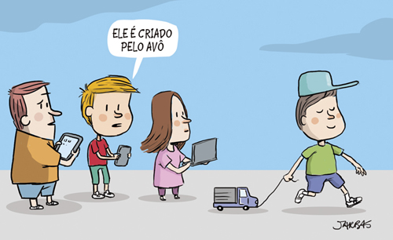
3- Identifique porquê as condições de produção devem ser levadas em consideração ao analisar todo e qualquer discurso. Em seguida analise a cena conforme a(s) diferente(s) condição(ões) de produção. Contextualize:

Do ponto de vista discursivo e em uma visão extensa, o discurso deve ser entendido de maneira que possa ultrapassar o nível gramatical, tendo vista que é importante levar em conta, sobretudo os seus interlocutores, o discurso deve ser contextualizado. De acordo com o desenho, podemos entender que discurso do personagem, expõe uma opinião quando relacionada ao comportamento de um indivíduo. Por outro lado, também é possível observar que a ilustração retrata alguns aspectos da cultura caracteristicamente brasileira, quais sejam: a preservação do ciclo familiar e suas consequências comportamentais ao lado da era das inovações tecnológicas.

4- Muito já foi discutido sobre a ideologia, este é um termo comum nos discursos do senso comum. Entretanto, dentro da Análise do Discurso, ele assume uma concepção pautada no rigor científico e assume papel imprescindível dentro da área de estudos. Produza um texto discorrendo sobre esse conceito na concepção de diferentes autores que se fundamentam na área.

Observamos um imaginário de língua perpetuado no senso comum fundamentado na ideia de uma língua homogênea, pura e idealizada; bem como, confunde-se língua falada e língua escrita, tendo como critério para um português falado de modo “correto” a aproximação e fidelidade à gramatica.
Na análise de discurso, autores diversos defendem que a ideologia deve ser considerada como um dialético de maneira positiva e negativa, tratando a concepção negativa, pois ela refere-se a determinado tipo de pensamento distorcido (pensamento marxista), a uma "falsa consciência". Por outro lado, a concepção positiva refere-se à construção da consciência social.
Na visão de Louis Althusser, as ideologias têm essência material, por isso elas devem ser estudadas não como ideias conjunto delas e sim como um conjugado de práticas materiais que reproduzem as relações de produção nas sociedades. Já Althusser entende que a ideologia é um sistema de representações, entretanto estas representações não têm nexo com a “consciência”, sendo na grande maioria das vezes imagens. Para Bakhtin, a ideologia deve ser analisada no plano dos signos e seus significados, levando-se em consideração todos os aspectos históricos, culturais, sociais e políticos de modo mais incisivos e concretos. De acordo com Bakhtin, um produto ideológico faz parte de uma realidade (natural ou social) como todo corpo físico, instrumento de produção ou produto de consumo; entretanto, ao contrário destes, ele também reflete e retrata outra realidade, que lhe é exterior. Tudo que é ideológico tem um sentido e remete a alguma coisa situada fora de si mesmo. Para esses autores, tudo que é ideológico é um signo, assim sem os signos não existiria a ideologia.
Dessa forma, o senso comum entende a ideologia como um simples conjunto de ideias ou uma idealização sobre algo. Porém, a ideologia é muito mais do que isso. Podemos conceituar ideologia de duas formas: a visão clássica e a visão crítica. Na visão clássica, o termo tem o significado de uma espécie de ciência capaz de organizar metodicamente e estudar rigorosamente o conjunto de ideias que formam a intelectualidade humana. Na visão crítica, a ideologia é uma ilusão criada por uma classe para manter a aparente legitimidade de um sistema de dominação.

ATIVIDADE 3

1- O sujeito assim como os discursos também é interpelado pela ideologia. Em meio à diversidade de discursos que circulam socialmente, e à influência que esses exercem sobre nós, é possível se constituir como sujeito. Explique com base nas leituras realizadas como essa apropriação do discurso é possível.

A apropriação do discurso é possível na medida em os indivíduos são questionados em sujeito pelas concepções discursivas que representam na linguagem as formações ideológicas que lhes são correlativos, todo indivíduo se “reconhece” a si mesmo (em si mesmo e em outros indivíduos) e aí se acha a condição e não o efeito do célebre consenso intersubjetivo, por meio do qual o idealismo espera compreender o indivíduo através do pensamento. A interpelação do indivíduo em sujeito de seu discurso se efetua pela identificação do sujeito, com a gênese discursiva que o domina.

2- De acordo com Bakhtin (1997) é impossível conceber um Adão e uma Eva míticos falando pela primeira vez, posto que nossos discursos são resultantes do discurso do outro. Brandão (2004 apud Pêcheux, 1975) destaca que o sujeito cria uma realidade discursiva ilusória, afetado por dois tipos de esquecimento, o esquecimento nº 01 do esquecimento nº 02. Caracterize-os.

- O “esquecimento nº 1” – É um recalque inconsciente, ou seja, é aquele em que o sujeito-falante se coloca como origem de tudo o que diz. Esse esquecimento é de natureza inconsciente e ideológica: o sujeito procura rejeitar, apagar, de modo inconsciente, tudo o que não está inserido na sua formação discursiva, o que lhe dá a ilusão de ser o criador absoluto de seu discurso;
- O “esquecimento nº 2 – Tem caráter pré-consciente ou semiconsciente, nele o sujeito falante privilegia algumas formas e “apaga” outras, no momento em que escolhe determinados dizeres em prejuízo de outros. Com o “esquecimento nº 2”, o sujeito tem a ilusão de que o que diz tem apenas um significado.

3- Após a leitura dos textos e sua análise contextual, responda:

Texto 1 Texto 3


Texto 2

a) Os três textos pertencem à mesma formação discursiva a respeito do tema distanciamento social?
Os três textos abordam a mesma temática, ou seja, o assunto “Covid 19”, porém través dos aspectos verbais retratados em cada uma dessas imagens, é possível perceber que as mesmas transmitem concepções diferentes umas das outras, isso é possível perceber nas composições dos textos.

b) Quanto à ideologia manifestada em cada aviso, como poderíamos agrupá-los? Justifique:
Texto 01 - Retrata uma ideologia ligada diretamente à conduta de cada pessoa, e é feita através da utilização de uma campanha de publicidade tratando de tentar conscientizar as pessoas para adotarem o isolamento social como uma das formas de prevenção da “Covid 19”.
Texto 02 – O foco principal da ideologia é um alerta sobre a disseminação de informações falsas ou “fake news”, como passaram a ser conhecidas e as quais muitos meios de comunicação (sites, jornais, TVs, rádios, redes sociais, etc., etc.) aproveitam a oportunidade para espalhar orientações falsas ou indevidas, tendo como objetivo confundir as pessoas, sobre o que funciona no combate a “Covid 19”. Texto 03 – Na campanha publicitária foi utilizada a publicação com o conteúdo de forma mais especifica, com várias informações detalhadas, tipo o local (Aricanduva), várias advertências, as consequências e possíveis punições em relação à contaminação pela “Covid 19” para quem não obedecer às regras do isolamento social.

c) A respeito da relação entre formação discursiva e formação ideológica, explique como se dá essa relação:
Pêcheux em linhas gerais adverte que, a ideologia interpela os indivíduos em sujeitos, ou seja, ela constitui os sujeitos. Por outro lado, tratando de maneira mais específica, ela é uma formação ideológica determinada, que em dado momento histórico, interpela os indivíduos em sujeitos em nome de um sujeito com os quais se identificam. Quando relacionada à formação discursiva, é um dos principais conceitos da análise do discurso, constituída em torno dos trabalhos desenvolvidos na França por Michel Pêcheux. Isso ocorre em virtude de dois fatos: o de estar relacionado a questões centrais desse campo de investigação, quanto ao fato de articular uma série de outros conceitos sobre a teoria, quais sejam: o sentido, o discurso, o interdiscurso e a ideologia, formando assim, uma rede conceptual relativamente tenaz.

d) Quais são os argumentos utilizados para defender cada formação ideológica. Identifique traços do discurso que comprovam sua conclusão:
De acordo com Eni Puccinelli Orlandi – 1986, a produção linguística e a comunicação, vão marcar duas maneiras diferentes de pensar a teoria do discurso: uma é a que a ver como extensão da linguística e outra é a que a entende como um guiar para a vertente do discurso, como sendo sintoma de uma crise interna da linguística, principalmente na área da semântica. Por outro lado, a subjetividade de Benveniste é vista como uma subjetividade egocêntrica ao reger o mecanismo de anunciação, pois o ego diferencia processos interiores de exteriores. A formação discursiva é a consolidação da ideologia. Essa se materializa no discurso e o discurso se materializa na língua. A ideologia possibilita o efeito de evidência ao sentido, ou seja, ela não se materializa. A reprodução ideológica é construída no seio dos meios de produção da vida social (aparelhamento ideológico), garantindo-lhe a ilusão de serem livres e fixando eles na posição de sujeitos, e nesta relação produzindo novas formações ideológicas, sendo que na diversidade pode originar e modificar novos valores.

CONCLUSÃO

Depreende-se, portanto que o fundamental não é o portfólio em si, entretanto é o que estudante aprendeu ao construí-lo a respeito da disciplina, do seu processo de aprender a produzir conhecimento. A prática reflexiva conduz o estudante a constantes indagações e inscreve o ensino e a aprendizagem na perspectiva da transformação.

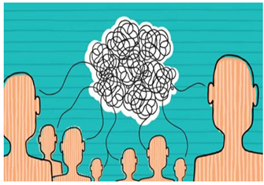

REFERÊNCIAS

SHORES, E.; GRACE, C. Manual de portfólio: um guia passo a passo para o professor. Porto Alegre: Artmed, 2001. Submissão da tarefa realizada com sucesso. Comprovante de submissão Nº 1384034.

